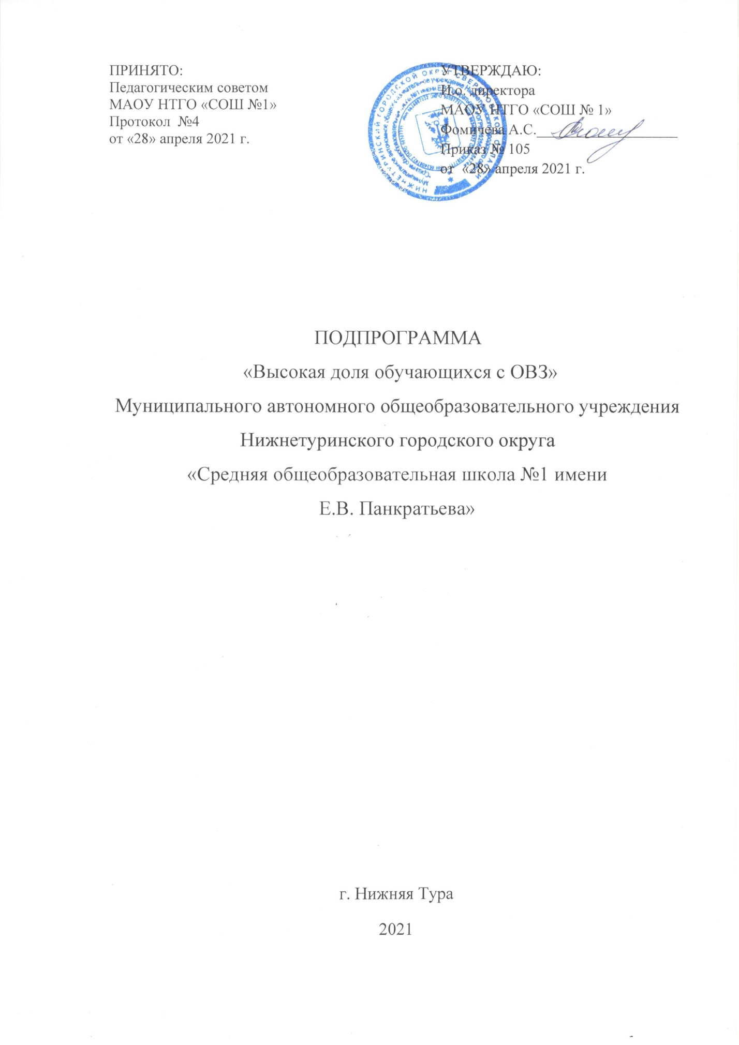
Цель – Обеспечение эффективного и устойчивого развития культурного и образовательного пространства детей с ОВЗ, которое будет способствовать личностному росту ребёнка на основе формирования ключевых компетентностей обучающихся путём обновления содержания образования, развития практической направленности с учетом потребностей обучающихся с ОВЗ.
Задачи:
- Изучение необходимых нормативно-правовых и распорядительных документов;
- Кадровое обеспечение в области коррекционной педагогики, составления плана курсов повышения квалификации педагогов;
- Изучение инновационных методик обучения и воспитания обучающихся с ОВЗ;
- Разработка критериев и показателей эффективности развития обучающихся с ОВЗ.
- Реализация системы мониторинга, диагностики, апробация новых форм оценивания учебных и личностных достижений обучающихся с ОВЗ.
- Оказание методической помощи родителям (законным представителям) и педагогам, осуществляющим учебную и воспитательную функцию обучающихся с ОВЗ.
Целевые показатели:
- наличие необходимых документов в сфере образования обучающихся с ОВЗ;
- наличие курсов повышения квалификации у педагогов;
- наличие необходимых методических рекомендаций для педагогов, работающих с обучающихся с ОВЗ;
- ведение мониторинга развития обучающихся с ОВЗ;
- всестороннее развитие обучающихся ОВЗ;
- Оказание методической помощи родителям (законным представителям).
Методы сбора и обработки информации
- Диагностика индивидуальных особенностей обучающихся с ОВЗ.
- Проведение мониторинга качества образования обучающихся с ОВЗ.
- Консультации, индивидуальные беседы по вопросам образования обучающихся с ОВЗ с родителями, законными представителями и педагогами.
- Диагностика педагогических технологий, методик, приемов, используемых педагогами школы образовательной деятельности.
Сроки и этапы реализации программы:
Первый этап (I квартал 2020 года) – аналитико-диагностический, подготовительный.
Цель: проведение аналитической и диагностической работы; разработка и утверждение плана работы.
Второй этап (II квартал 2021 года) – экспериментально-внедренческий
Цель: реализация плана дорожной карты, разработка и внедрение подпроекта.
Третий этап (III квартал 2021 года) – этап промежуточного контроля и коррекции
Цель: отслеживание и корректировка результатов реализации программы, апробация и экспертная оценка информационного обеспечения образовательной деятельности.
Четвертый этап (IV квартал 2021 г.) – этап полной реализации проекта.
Цель: подведение итогов реализации проекта, распространение опыта работы.
Меры/мероприятия по достижению целей и задач:
Задача | Мероприятие
Изучение необходимых нормативно-правовых и распорядительных документов | - разработка и принятие необходимых нормативно-правовых и распорядительных документов;  - мониторинг работы ППк;  - создание АООП по направлениям.
Кадровое обеспечение в области коррекционной педагогики, составления плана курсов повышения квалификации | - анкетирование на выявление профессионального мастерства педагогов;  - формирование плана-графика курсов повышения квалификации педагогов.
Изучение инновационных методик обучения и воспитания обучающихся с ОВЗ | - изучение методик обучения для работы с обучающимися с ОВЗ;  - разработка методических рекомендаций по применению инновационных методик для работы с обучающимися с ОВЗ.
Разработка критериев и показателей эффективности развития обучающихся с ОВЗ. | - мониторинг успешности ребенка в обучении;  - посещение занятий урочной и внеурочной деятельности;  - разработка критериев оценивания обучающихся с ОВЗ;  - разработка комплекса мер, развивающих учебную мотивацию: творческие задания, система поощрения.
Реализация системы мониторинга, диагностики, апробация новых форм оценивания учебных и личностных достижений обучающихся с ОВЗ. | - ведение дневника наблюдения и анализ личностных достижения учащихся;  - участие в конкурсах, викторинах, проектах, дистанционных олимпиадах разного уровня, спортивных соревнованиях.
Оказание методической помощи родителям (законным представителям) и педагогам, осуществляющим учебную и воспитательную функцию обучающихся с ОВЗ. | - проведение родительских собраний, семинаров и круглых столов для педагогов по вопросам обучения обучающихся с ОВЗ.

Ожидаемые конечные результаты реализации программы
- Разработка и принятие необходимых нормативно-правовых и распорядительных документов.
- Создание АООП по направлениям.
- Формирование плана-графика курсовой подготовки, переподготовки для учителей предметников и узких специалистов.
- Разработка методических рекомендаций по применению инновационных методик для работы с обучающимися с ОВЗ.
- Разработка критериев оценивания обучающихся с ОВЗ.
- Составление Индивидуальных программ развития обучающихся с ОВЗ.
- Разработка комплекса мер, развивающих учебную мотивацию: творческие задания, система поощрения.
- Повышения качества обученности учащихся.
- Участие в конкурсах, викторинах, проектах, дистанционных олимпиадах разного уровня, спортивных соревнованиях, в выставках.
- Создание методической копилки.
- Участие в педагогических конкурсах.
- Выступление на ШМО, педагогических советах.
- Составление плана работы с родителями.
- Составление плана-графика родительских собраний.
- Разработка методических рекомендаций для родителей.
Основные исполнители программы
Администрация школы, педагогический коллектив

Дорожная карта реализации Программы антирисковых мер

Направл ение в соответс твии с  риском | Задача | Мероприятие | Сроки реализаци и | Показатели реализации | Ответственн ые | Участники
2.Высокая доля обучающихся с ОВЗ | Изучение необходимых нормативно-правовых и распорядительных документов | Разработка и принятие необходимых нормативно-правовых и распорядительных документов;  мониторинг работы ППк;  создание АООП по направлениям. | Январь-декабрь | Положение о реализации АООП.  Анализ работы школьного ППк за год.  АООП по нозологическим группам. | Заместитель директора по УВР | Педагоги  Специалисты ППк
 | Кадровое обеспечение в области коррекционной педагогики, составления плана | Анкетирование на выявление профессионального мастерства педагогов.  - Формирование плана-графика курсов повышения квалификации педагогов. | - Май | Результаты анкетирования.  План-график курсов повышения квалификации педагогов. | Заместитель директора по УВР | Педагогическ ий коллектив
 | Изучение инновационных методик обучения и воспитания обучающихся с ОВЗ | Изучение методик обучения для работы с обучающимися с ОВЗ.  - Разработка методических рекомендаций по применению инновационных методик для работы с обучающимися с ОВЗ. | - Август -сентябрь | Методические рекомендации по применению инновационных методик для работы с обучающимися с ОВЗ. | Заместитель директора по УВР | Специалисты ППк
 | Разработка критериев и показателей эффективности развития обучающихся с ОВЗ. | Мониторинг успешности ребенка в обучении.  Посещение занятий урочной и внеурочной деятельности.  Разработка критериев оценивания обучающихся с ОВЗ.  Разработка комплекса мер, развивающих учебную мотивацию: творческие задания, система поощрения. | - Сентябрь-октябрь | Стартовые и итоговые диагностики обучающихся с ОВЗ.  Протоколы посещения занятий педагогов.  Критерии оценивания обучающихся с ОВЗ.  Методический банк заданий для обучающихся с ОВЗ. | Заместитель директора по УВР | Специалисты ППк
 | Реализация системы мониторинга, диагностики, апробация новых форм оценивания учебных и личностных достижений обучающихся с ОВЗ. | Ведение дневника наблюдения и анализ личностных достижения учащихся.  Участие в конкурсах, викторинах, проектах, дистанционных олимпиадах разного уровня, спортивных соревнованиях. | - Сентябрь-декабрь | Карты развития обучающихсяс ОВЗ.  Грамоты, сертификаты, дипломы участия в мероприятиях. | Заместитель директора по УВР | Педагогический коллектив
 | Оказание методической помощи родителям (законным представителям) и педагогам, осуществляющим учебную и воспитательную функцию обучающимихся с ОВЗ. | Проведение родительских собраний, семинаров и круглых столов для педагогов по вопросам обучения обучающихся с ОВЗ. | - Сентябрь-декабрь | Протоколы | Заместитель директора по УВР | Специалисты ППк

